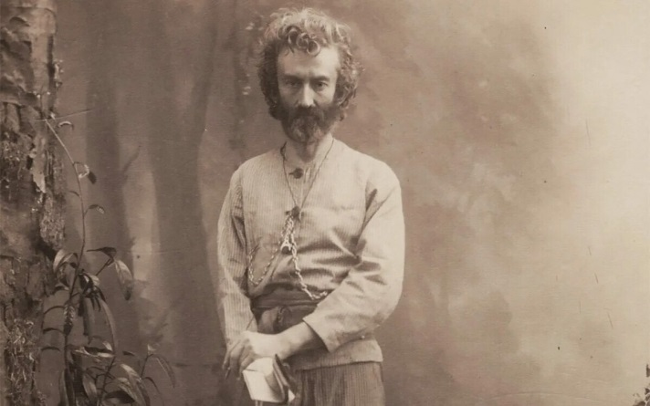

2032113 оф
Клиентов, А. Е. Николай Миклухо-Маклай, или Человек с Луны / А. Е. Клиентов ; художник М. Н. Лисогорский. – Москва : Белый город, 2007. – 64 с. : ил. – (Исторический роман).

843482 оф
Колесников, М. С. Миклухо-Маклай / М. С. Колесников. – Москва : Мол. гвардия, 1961. – 272 с. : ил. – (Жизнь замечательных людей. Серия биографий. Вып.9(323)).

26.8г
М 59 2032216 оф 2032427 аб 2032959 аб
Миклухо-Маклай, Н. Н. Путешествия на берег Маклая / Н. Н. Миклухо-Маклай. – Москва : Дрофа, 2006. – 640 с. – (Библиотека путешествий).

2049349 оф М860197 оф
Миклухо-Маклай, Н. Н. Собрание сочинений. В 6 томах. Т. 3. Статьи и материалы по антропологии и этнографии народов Океании / Н. Н. Миклухо-Маклай ; Российская академия наук, Институт этнологии и антропологии им. Н. Н. Миклухо-Маклая ; редакционная коллегия: Д. Д. Тумаркин и др. ; составители: А. Н. Анфертьев и др. ; ответственный редактор Д. Д. Тумаркин. – Москва : Наука, 1993. – 414, [1] с. : ил.

2129671 оф
Неизвестный Миклухо-Маклай : переписка путешественника с царствующим Домом Романовых, Министерством иностранных дел, Морским министерством и Императорским Русским Географическим обществом / составитель О. В. Каримов. – Москва : Русская разведка : Кучково поле, 2014. – 479, [1] с., [2] л. ил., портр., цв. ил., факс.

26.8г
П 90 М651949 аб М659550 оф
Путилов, Б. Н. Н. Н. Миклухо-Маклай : путешественник, ученый, гуманист / под редакцией Д. Д. Тумаркина. – Москва : Прогресс, 1985. – 280 с. : ил.

26.8г
Т 83 2102600 аб 2102599 оф
Тумаркин, Д. Д. Миклухо-Маклай : две жизни "белого папуаса" / Д. Тумаркин. – Москва : Молодая гвардия, 2012. – 450, [4] с., [16] л. ил., портр.. – (Жизнь замечательных людей. Серия биографий / основана в 1890 г. Ф. Павленковым и продолжена в 1933 г. М. Горьким. вып. 1482(1282)).

Р2
Ч-88 2096953 чз 2096954 аб
Чуковская, Л. К. Избранное / Л. Чуковская ; [подготовка текста: Е. Чуковская]. – Москва : Время, 2011. – 575, [1] с.. – (Собрание сочинений Лидии Чуковской).

******************

Афанасьева, Д. Навстречу солнцу... и папуасам / Д. Афанасьева // Чудеса и приключения. – 2017. – № 5. – С. 78-79 : фот.

Веселовская, Е. Что сказал покойник / Е. Веселовская, Н. Овчинникова // Вокруг света. – 2017. – № 8. – С. 96-101 : фот. – (Исторический детектив).
О работе антропологов по реконструкции облика человека. Представлены две истории о восстановлении исторической правды о смерти царя Ивана Грозного и таинственном заболевании русского путешественника Н. Миклухо-Маклая.

Заполняя белые места на карте : Русскому географическому обществу 180 лет // Вокруг света. – 2025. – № 6. – С. 12-15 : 15 фот.
Описание самых значимых экспедиций и открытий Русского географического общества.

Миклухо-Маклай Николай Николаевич // Смекалка. – 2017. – № 2. – С. 1-38 : ил., фот. – (Выдающиеся отечественные путешественники-первооткрыватели).

Никольский, Е. Исторический рейтинг / Е. Никольский // Вокруг света. – 2020. – № 7. – С. 94-95 : ил.
Как бы выглядели отзывы знаменитых русских путешественников от мест, которые они открыли. Составлено на их путевых впечатлениях.

Русский след // Вокруг света. – 2018. – № 7. – С. 24.
Как русские первопроходцы придумывали названия открытым ими географическим объектам.

Фонарев, Е. Люди-дикари / Е. Фонарев // Вокруг света. – 2019. – № 8. – С. 106-109 : ил.
Представлен тест с предложением узнать, как вели себя папуасы Новой Гвинеи в те времена, когда их изучал исследователь Н. Н. Миклухо-Маклай.

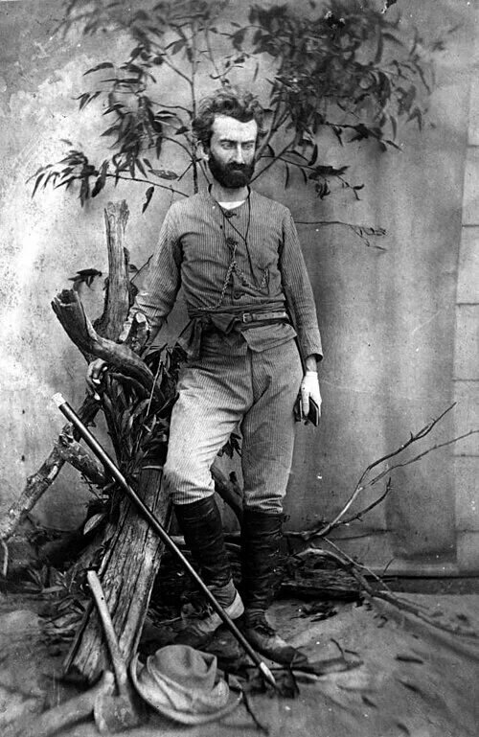



Информационно–библиографический отдел

«Человек
из далека»:
к 180-летию со дня рождения русского этнографа и путешественника
Николая Николаевича Миклухо-Маклая
(1846-1888)
Рекомендательный список литературы за 1961-2025 гг.
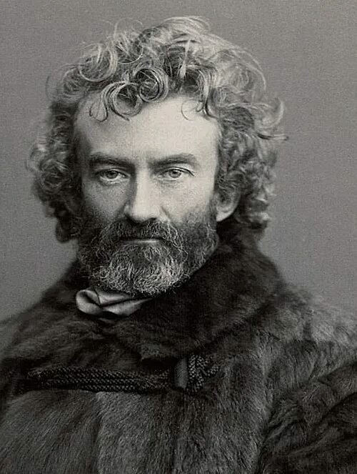

Киров, 2026 г.
12+

